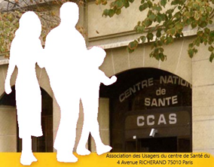
Monsieur le Président,
Lors du dernier ComEx (6 avril 2023) Madame Julie Boistard, Directrice de la SCIC avait fait un point sur la situation du service dentaire en ces termes :
« L’activité de ce service a fait depuis la création de la SCIC l’objet de nombreux débats sur son activité et surtout sur le déficit progressif depuis 2020 qui était de 60K€ à 110K€ en 2022. Dans cette analyse il faut préciser que l’activité était essentiellement en soins conservateurs et peu en prothétiques dus particulièrement à l’avancée des travaux chaotiques de l’établissement et de l’arrêt de ceux-ci en 2023 par manque de financement, des conditions de la pratique avec un matériel dépassé. »
Notre Association a fait le même constat, et ce malgré nos multiples interventions depuis la création de la SCIC, la dégradation se poursuit qui pourrait mettre en cause la sécurité des soins tant pour les usagers que pour les praticiens.
En tant que président de l’association des usagers, je porte une attention particulière au suivi des usagers et à l’accès de ceux-ci à des soins de qualité.
Un service dentaire dans ce centre de santé historique est une nécessité.
L’association des usagers portera aussi attention à l’avenir des personnels du service dentaire concerné par les mesures prises et défend une clause de réembauche prioritaire pour ces personnels
Bien qu’ayant voté pour la fermeture dans les conditions de fonctionnement actuel du service, je me permets d’insister sur notre volonté de maintenir dans ce Centre de Santé un service dentaire à la hauteur des enjeux d’aujourd’hui et de renouveler notre proposition d’un projet que nous avions soumis le 9 décembre 2020 et qui n’avait pas retenu toute l’attention que nous aurions voulue. D’autant que nous soutenons fortement la direction médicale et administrative de SCIC dans leurs négociations en cours auprès de la Ville de Paris sur les travaux et l’aménagement.
« Ce projet dans les grandes lignes s’inscrit dans une prise en charge globale du patient sur la base de 4 fauteuils :
- 1- en organisant des parcours de soins en lien avec la médecine générale, spécialistes, avec des temps de coordination.
- 2- en portant une attention très particulière avec le secteur de médecine du Centre de Santé historique et ou en synergie avec les partenaires de la SCIC, aux patients vulnérables de type diabétique, cardio-vasculaire, psychologique, handicap.
- 3 - en installant un plateau technique de haute qualité.
- 4 - en rénovant l’accueil et l’utilisation de logiciels adaptés de rendez-vous et de relance, ainsi que la maîtrise des produits et entretien des locaux.
- 5 - en rémunérant les praticiens à la fonction sur la base de la grille des médecins hospitaliers.
- 6 - en prenant des contacts avec la faculté dentaire La Garancière, Montrouge et l’Hôpital La Pitié-Salpêtrière (doyen et étudiants) pour emporter l’adhésion au projet innovant au sein de la SCIC avec la participation des étudiants et nouveaux chirurgiens-dentistes dans le gréement du corps médical. »
Nous avions également accompagné notre projet par une proposition d’organisation.
En souhaitant un regard plus attentif en prospection d’une installation d’un service attendu de qualité par les usagers. Veuillez agréer, Monsieur le Président en l’expression de nos salutations distinguées.

Paris, le 15 mai 2023
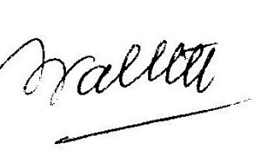
Jean-Louis Valette, Président de l’Association des Usagers de la SCIC Santé Richerand

